

|  |  |  |
| --- | --- | --- |
|  | **Laboratorio de Integración de Sistemas Empresariales** |  |
| Página 1 de 13 |

1. **OBJETIVOS:**

* Instalar el software de modelado BPM en Windows.
* Identificar las principales herramientas de software de modelado BPM.
* Identificar las principales opciones de la herramienta de modelado BPM.

1. **SEGURIDAD:**

|  |  |
| --- | --- |
|  | **Advertencia:**   * **Ubicar maletines y/o mochilas en el gabinete del aula de Laboratorio.** * **No ingresar con líquidos, ni comida al aula de Laboratorio.** * **Al culminar la sesión de laboratorio apagar correctamente la computadora y la pantalla, y ordenar las sillas utilizadas.** |

1. **RECURSOS:**

* En este laboratorio cada alumno trabajará con una computadora con Windows 7 o superior.
* Conexión a la red del laboratorio.
* Instalador del software Bizagi.

1. **METODOLOGÍA PARA EL DESARROLLO DE LA TAREA:**

* El desarrollo del laboratorio es individual.

1. **PROCEDIMIENTO:**
2. **Instalación del software Bizagi**
3. Copie el archivo de instalación del software Bizagi al escritorio del equipo virtual

***BizagiModelerSetup_x64.exe***

1. Inicie el proceso de instalación (Doble clic al archivo anterior).
2. Seleccione uno de los idiomas siguientes para la instalación, luego presionar el botón Aceptar.

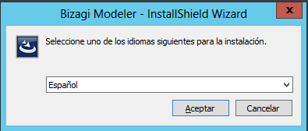

z

|  |  |  |
| --- | --- | --- |
|  | **Laboratorio de Integración de Sistemas Empresariales** |  |
| Página 2 de 13 |

1. Inicia la preparación del InstallShield Wizard.

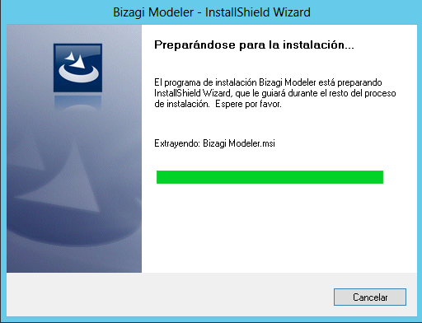

1. Inicia el proceso de instalación del programa. Hacer clic en el botón Siguiente

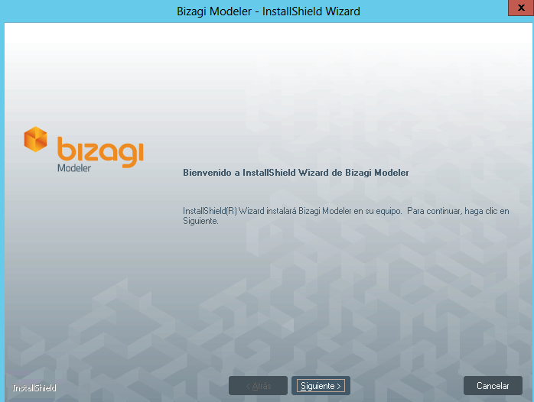

|  |  |  |
| --- | --- | --- |
|  | **Laboratorio de Integración de Sistemas Empresariales** |  |
| Página 3 de 13 |

1. Seleccionar la opción de Acepto los términos del acuerdo de licencia.

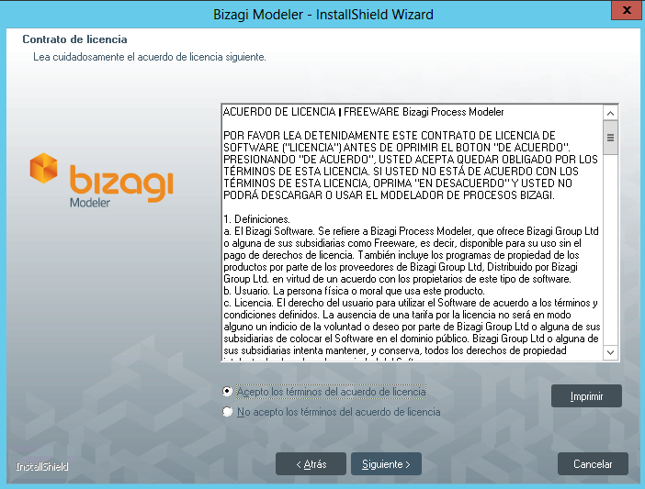

1. Elige la ubicación de destino donde el programa instalará los archivos. Luego selecciona el botón siguiente.

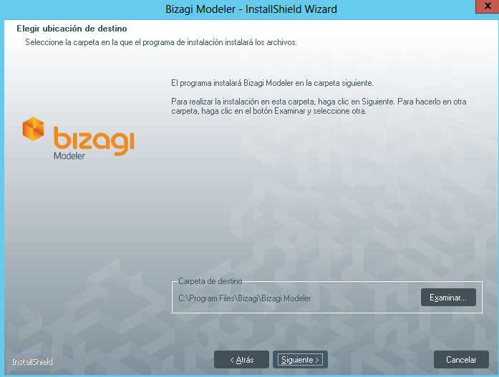

|  |  |  |
| --- | --- | --- |
|  | **Laboratorio de Integración de Sistemas Empresariales** |  |
| Página 4 de 13 |

1. Selecciona la opción instalar para iniciar el proceso de instalación.

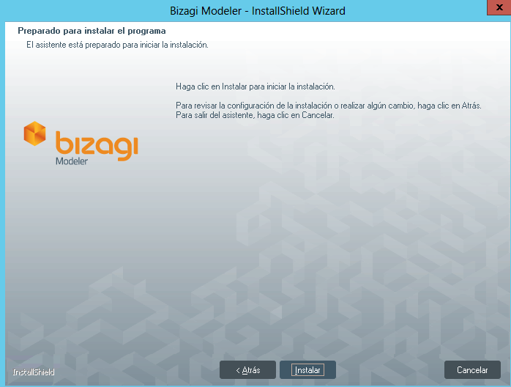

1. Observa el estado de instalación del programa.

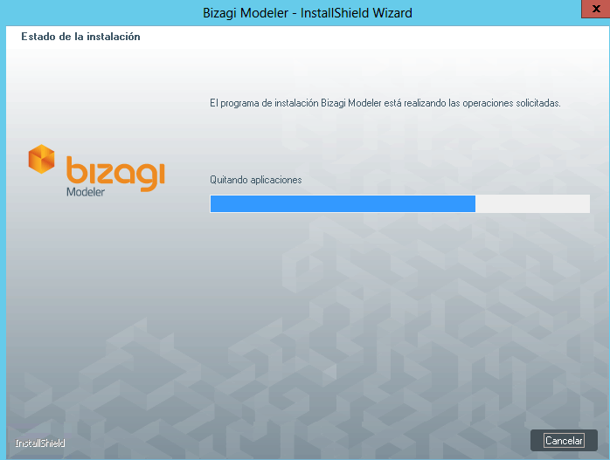

|  |  |  |
| --- | --- | --- |
|  | **Laboratorio de Integración de Sistemas Empresariales** |  |
| Página 5 de 13 |

1. El programa se ha instalado correctamente. Seleccionar la opción para colocar un acceso directo en el escritorio. Haz clic sobre el botón Finalizar.

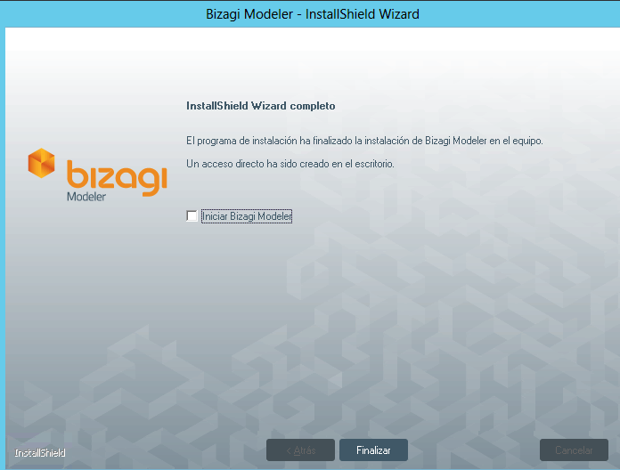

1. Al finalizar la instalación verifique que se haya creado el **icono** de la aplicación en el escritorio:



|  |  |  |
| --- | --- | --- |
|  | **Laboratorio de Integración de Sistemas Empresariales** |  |
| Página 6 de 13 |

1. **Iniciar el software Bizagi**
2. Haz doble Clic en el acceso directo del software **Bizagi** ubicado en el **Escritorio** del equipo para ingresar.



1. Para usar el programa, debes realizar el Registro de usuario. Ingresa la información que se te solicita. ***Digita la dirección de tu correo institucional de Tecsup.***

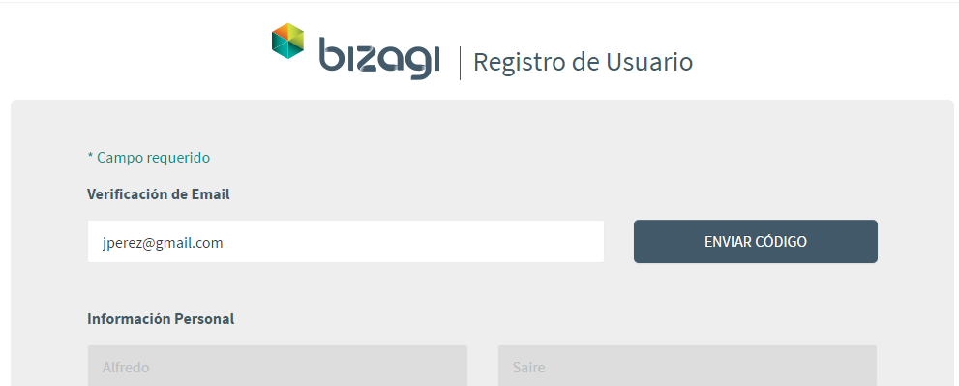

|  |  |  |
| --- | --- | --- |
|  | **Laboratorio de Integración de Sistemas Empresariales** |  |
| Página 7 de 13 |

1. Revisa la bandeja de entrada de tu correo e ingresa el código que se te ha enviado. Completa los datos requeridos luego.

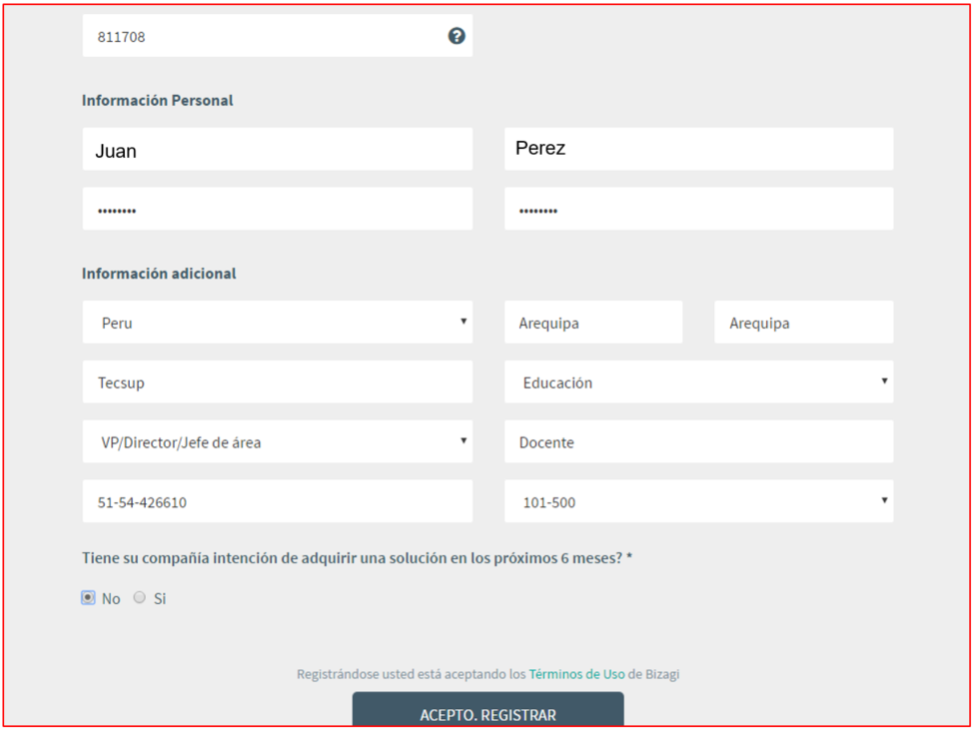

1. Luego de completar el registro, ya puedes iniciar sesión del programa **Bizagi** usando tu cuenta de correo y password que acaba de registrar.

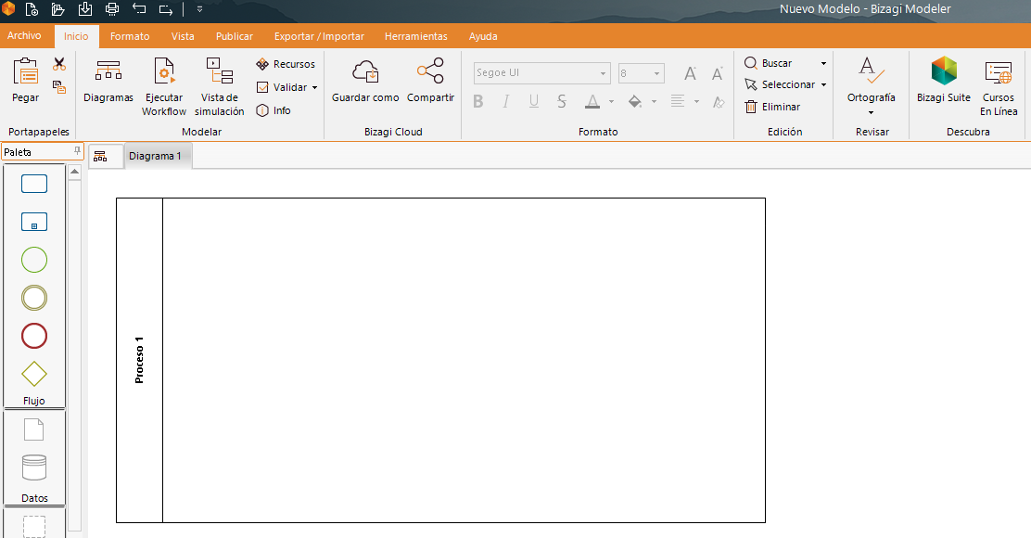

|  |  |  |
| --- | --- | --- |
|  | **Laboratorio de Integración de Sistemas Empresariales** |  |
| Página 8 de 13 |

1. Cierra el programa Bizagi.
2. Abre nuevamente el programa **Bizagi** y verifique que ingresa directamente sin necesidad de iniciar sesión
3. **Ejercicio de aplicación**
   1. ***Identificación de los elementos que contiene el entorno de trabajo.***

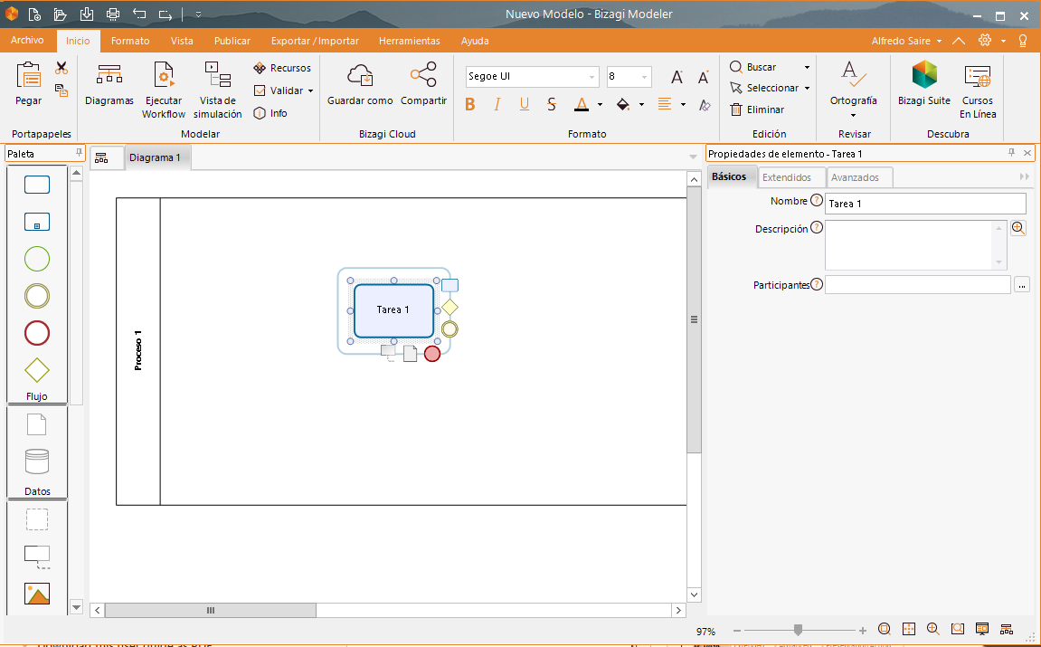Observa el entorno de trabajo del programa Bizagi, luego realiza los siguientes ejercicios.

6

5

4

3

2

1

* Relaciona cada elemento numerado que muestra el entorno de trabajo del programa Bizagi con su respectivo nombre.

|  |  |  |
| --- | --- | --- |
| **No. del elemento** |  | **Nombre del elemento** |
| 1 |  | Cinta de opciones |
| 2 |  | Propiedades de elementos |
| 3 |  | Área de trabajo |
| 4 |  | Opciones de visualización |
| 5 |  | Barra de Herramientas de acceso rápido |
| 6 |  | Paleta |

|  |  |  |
| --- | --- | --- |
|  | **Laboratorio de Integración de Sistemas Empresariales** |  |
| Página 9 de 13 |

* 1. ***Identificación de los elementos que muestra la herramienta Paleta***
  + **Categoría**: **Flujo**

|  |  |  |
| --- | --- | --- |
| **Símbolo** | **Nombre** | **Descripción** |
|  |  |  |
|  |  |  |
|  |  |  |
|  |  |  |
|  |  |  |
|  |  |  |

* + **Categoría**: **Datos**

|  |  |  |
| --- | --- | --- |
| **Símbolo** | **Nombre** | **Descripción** |
|  |  |  |
|  |  |  |

* + **Categoría**: **Artefactos**

|  |  |  |
| --- | --- | --- |
| **Símbolo** | **Nombre** | **Descripción** |
|  |  |  |
|  |  |  |
|  |  |  |
|  |  |  |
|  |  |  |
|  |  |  |

* + **Categoría**: **Swimlanes**

|  |  |  |
| --- | --- | --- |
| **Símbolo** | **Nombre** | **Descripción** |
|  |  |  |
|  |  |  |
|  |  |  |

* + **Categoría: Conectores**

|  |  |  |
| --- | --- | --- |
| **Símbolo** | **Nombre** | **Descripción** |
|  |  |  |
|  |  |  |
|  |  |  |

|  |  |  |
| --- | --- | --- |
|  | **Laboratorio de Integración de Sistemas Empresariales** |  |
| Página 10 de 13 |

* 1. **Identificación de elementos en un diagrama BPM.**

En el diagrama mostrado en la siguiente figura, identifique todos los elementos utilizados y coloque la cantidad de ellos en la siguiente tabla:

|  |  |  |  |  |  |
| --- | --- | --- | --- | --- | --- |
| **Elemento** | **Cantidad** | **Elemento** | **Cantidad** | **Elemento** | **Cantidad** |
|  |  |  |  |  |  |
|  |  |  |  |  |  |
|  |  |  |  |  |  |
|  |  |  |  |  |  |
|  |  |  |  |  |  |
|  |  |  |  |  |  |
|  |  |  |  |  |  |
|  |  |  |  |  |  |
|  |  |  |  |  |  |
|  |  |  |  |  |  |

|  |  |  |
| --- | --- | --- |
|  | **Laboratorio de Integración de Sistemas Empresariales** |  |
| Página 11 de 13 |

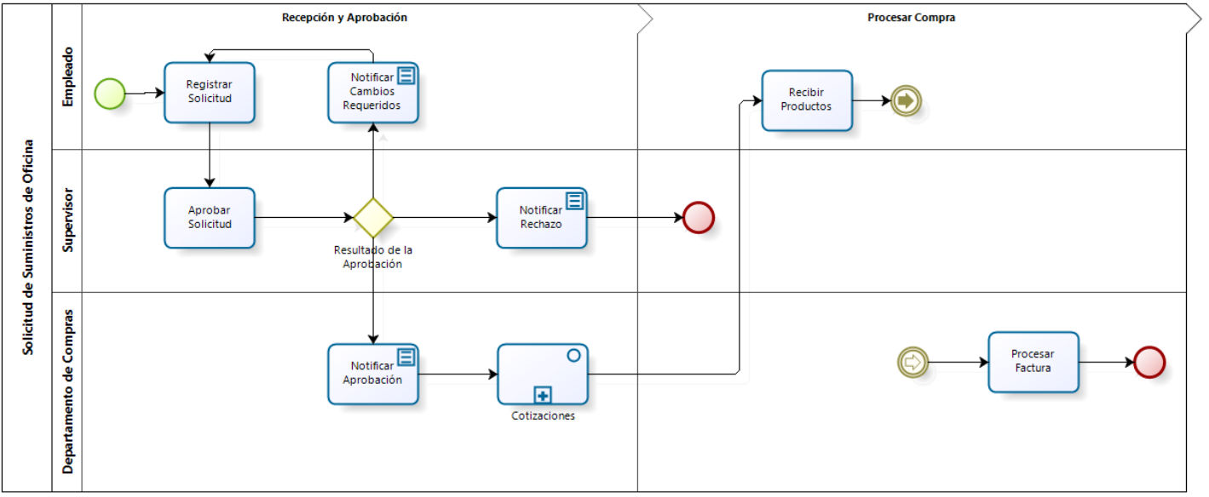

1. **Finalizar la sesión**
   * Apagar el equipo

|  |  |  |
| --- | --- | --- |
|  | **Laboratorio de Integración de Sistemas Empresariales** |  |
| Página 12 de 13 |

**TAREA:**

1. Busque en Internet otras herramientas que permiten realizar diagramas BPM, instale y pruebe cada herramienta. Incluya una breve descripción de las ventajas/desventajas de cada herramienta así como la dirección de Internet donde se descarga dicha herramienta. Indique además si la herramienta requiere algún tipo de licenciamiento.
2. Busque en Internet páginas que permiten crear y diseñar modelos BPM en línea. Incluya una breve descripción de las ventajas/desventajas de cada herramienta así como la dirección de Internet donde se accede a dicha herramienta. Indique además si la herramienta requiere algún tipo de licenciamiento.

**CONCLUSIONES:**

Indicar las conclusiones que ha llegado después de desarrollar el laboratorio.

|  |  |  |
| --- | --- | --- |
|  | **Laboratorio de Integración de Sistemas Empresariales** |  |
| Página 13 de 13 |

***Criterios de Evaluación***

|  |  |  |  |  |  |  |  |
| --- | --- | --- | --- | --- | --- | --- | --- |
| **logotipo** | | **Diseño de Software e Integración de Sistemas** | | | | | |
| **Rúbrica** | | | | | |
| **Resultado** | . | | | | | | |
| **Criterio de desempeño** |  | | | | | | |
| **Curso** | **Integración de Sistemas Empresariales** | | | | | **Periodo** | 2020-2 |
| **Actividad** | **Instalación de BIZAGI** | | | | | **Semestre** | V |
| **Nombre del Alumno** |  | | | | | **Semana** | **1** |
| **Docente** | **Juan León** | **Fecha** | **22-09-2020** | | | **Sección** |  |
| **Criterios a Evaluar** | | **Excelente** | **Bueno** | **Requiere Mejora** | | **No Aceptable** | **Puntaje Logrado** |
| * Identifica las principales herramientas de software de modelado BPM | | 4 | 3 | 2 | | 1 |  |
| * Ejecuta el software de Modelado en Windows y accede a la interfaz principal de la aplicación | | 4 | 3 | 2 | | 1 |  |
| * Identifica las principales opciones de la herramienta de modelado BPM | | 4 | 3 | 2 | | 1 |  |
| * Uso de la herramienta adecuadamente | | 8 | 6 | 4 | | 2 |  |
| **Total** | | **20** | **15** | | **10** | **05** |  |

|  |  |
| --- | --- |
| ***Acciones a cumplir*** | ***Menos*** |
| Puntualidad y dedicación | 1 |
| Cumplimiento de tiempos establecidos | 1 |
| Conclusiones: ortografía y redacción. | 1 |
| ***Puntaje Total*** |  |

|  |  |
| --- | --- |
| Comentarios respecto del desempeño del alumno |  |

|  |  |
| --- | --- |
|  | ***Descripción*** |
| Excelente | Demuestra un completo entendimiento del problema o realiza la actividad cumpliendo todos los requerimientos especificados. |
| Bueno | Demuestra un considerable entendimiento del problema o realiza la actividad cumpliendo con la mayoría de los requerimientos especificados. |
| Requiere Mejora | Demuestra un bajo entendimiento del problema o realiza la actividad con pocos de los requerimientos especificados. |
| No aceptable | No demuestra entendimiento del problema o actividad. |